**VISOKA ŠKOLA STRUKOVNIH STUDIJA ZA INFORMACIONE TEHNOLOGIJE**



**Internet programerski alati**

Projekat

**Web aplikacija za rezervaciju hotelskih soba u Java EE okruženju**

Predmetni nastavnici: Student:

dr Svetlana Jevremović Bogdan Rajković 249/15

M.Sc. Snežana Anetić Datum predaje 01.11.2019

**Beograd**

**Novembar,2019.**

# SADRŽAJ

SADRŽAJ 2

UVOD 3

KLJUČNE REČI 4

SPECIFIKACIJA ZAHTEVA 5

VERBALNI OPIS MODELA 5

DIJAGRAM SLUČAJEVA KORIŠĆENJA 6

DIJAGRAM SEKVENCI 7

RELACIONI MODEL 8

SCREENSHOT APLIKACIJE 9

ZAKLJUČAK 10

LITERATURA 11

# 

# UVOD

Cilj ovog projekta je izrada aplikacije u Java EE okruženju. Tema projekta je izrada web aplikacije za porveru dostuponsti hotela i rezervaciju hotelskih soba.

# KLJUČNE REČI

Java, servlet, mySql, xampp, html, css, netBeans, jsp,hotel, tip Sobe….

# SPECIFIKACIJA ZAHTEVA

## VERBALNI OPIS MODELA

Potrebno je projektovati I implementirati web aplikaciju za proveru dostupnosti hotela I rezervaciju soba.

Aplikaciju koriste klijnet kome je obezbeđena mogućnost registracije, logovanja, pretraživanja hotela po određenim kriterijumima, pretraživanja hotelskih soba i rezervacije hotelskih soba u nekom od hotela, kao i otkazivanje rezervacija.

Menadžeri hotela imaju slične mogućnosti, ali na nivou jednog hotela, tj. logovanje, izmena hotela, kreiranje hotelskih soba, izmena i brisanje hotelskih soba, kreiranje, izmena i brisanje tipa hotelskih soba.

I naravno Administratori koji imaju mogućnost kreiranja, izmene i brisanja hotela, hotelskih soba, tipova hotelskih soba, kao i izmenu i brisanje klijenata.

## 

## DIJAGRAM SLUČAJEVA KORIŠĆENJA

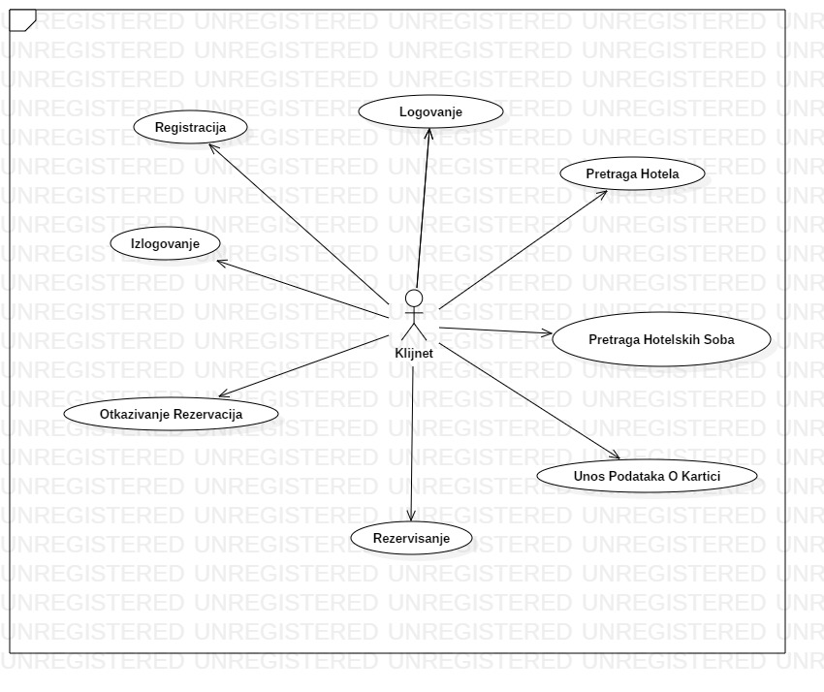

**Slika 1. Use Case Dijagram – Klijent**

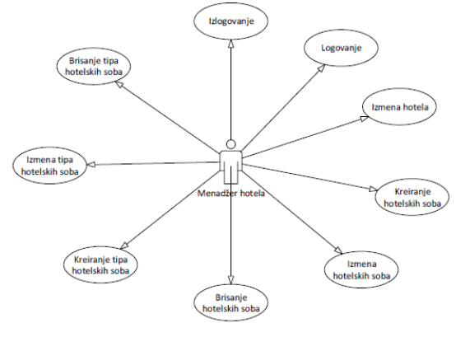

**Slika 2. Use Case Dijagram – Menadžer**

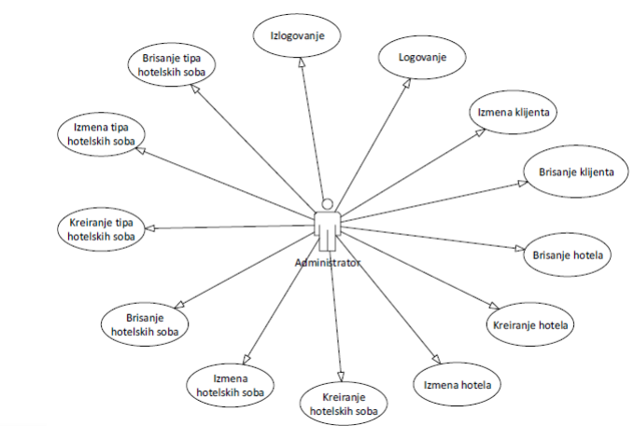

**Slika 1. Use Case Dijagram – Administrator**

## DIJAGRAM SEKVENCI

KLIJNET

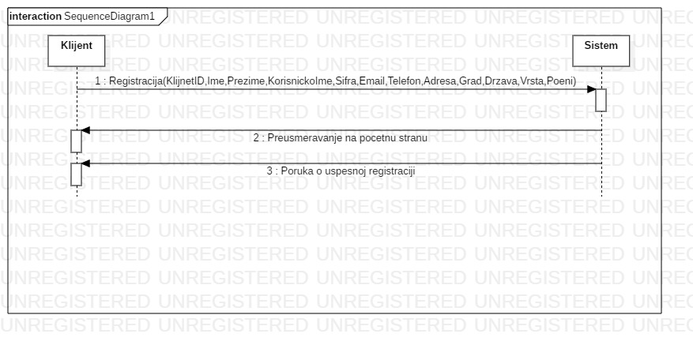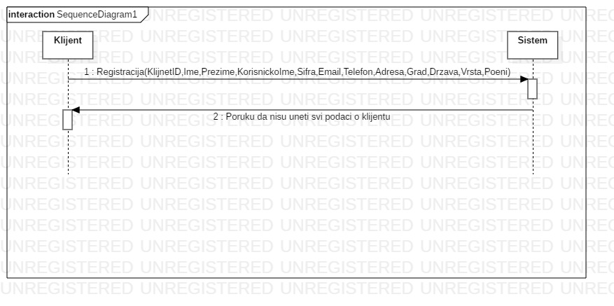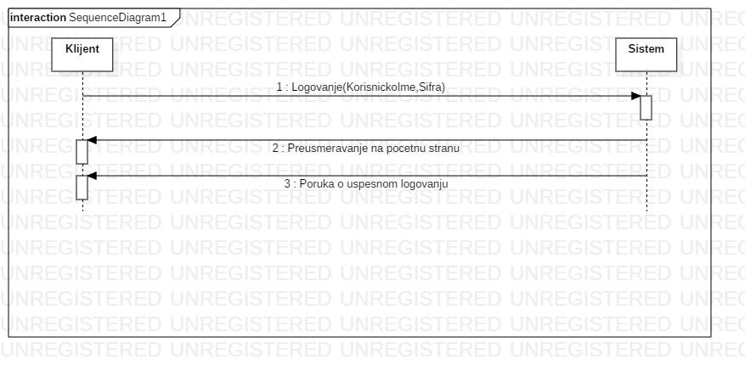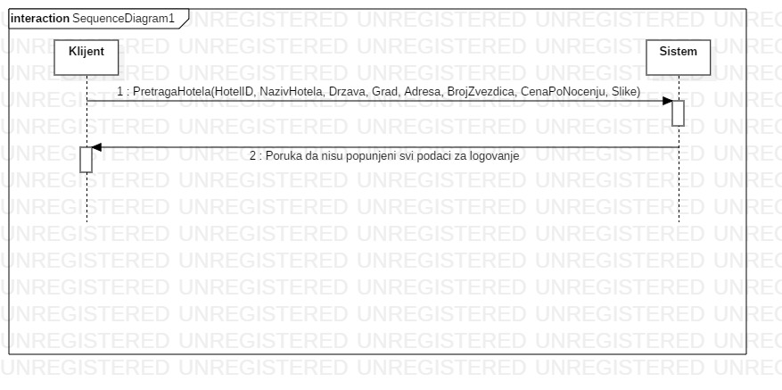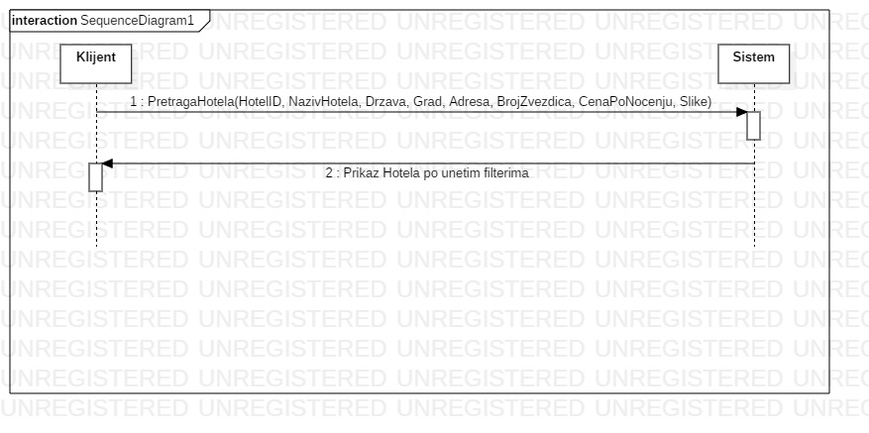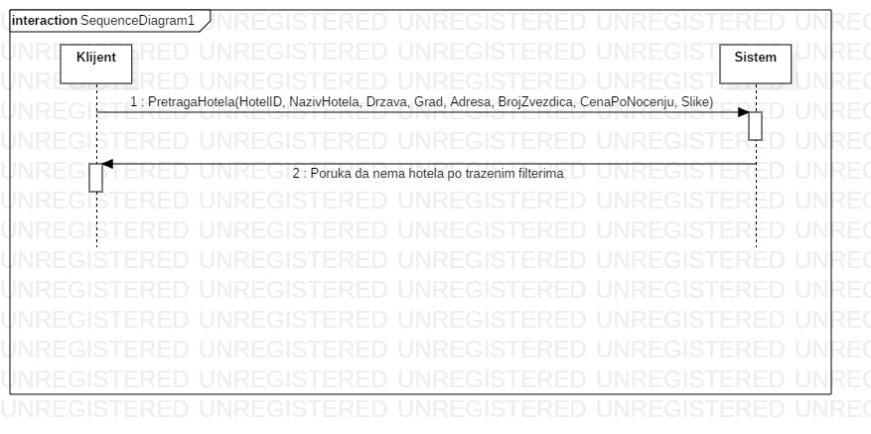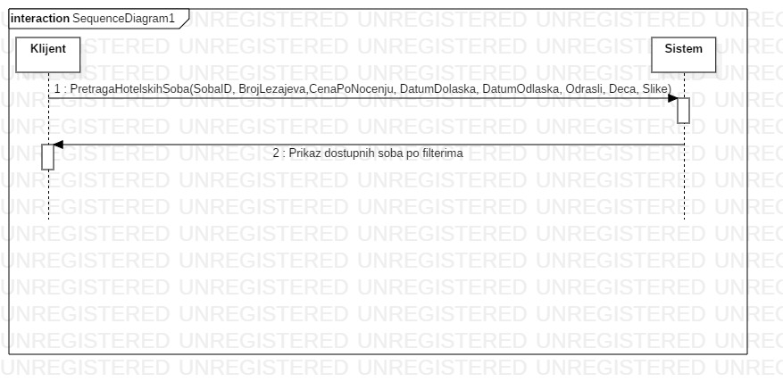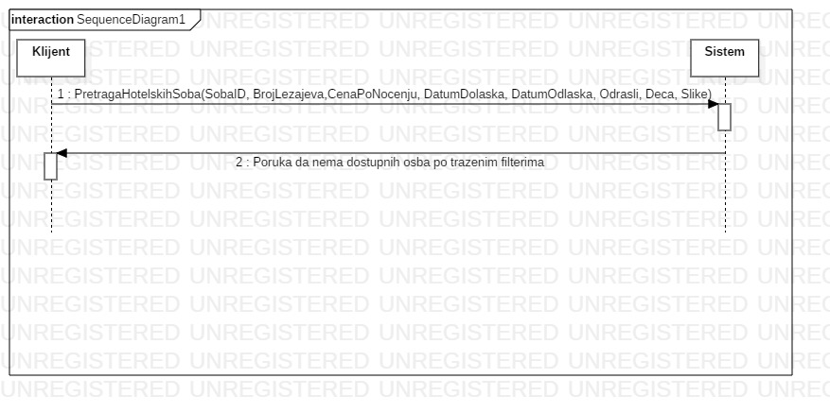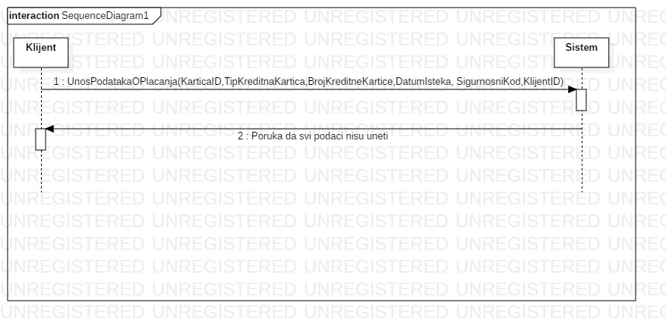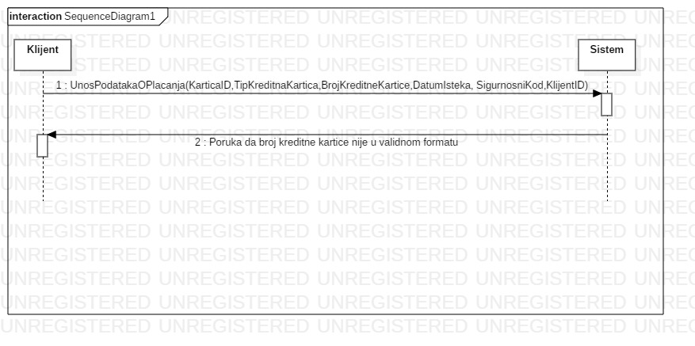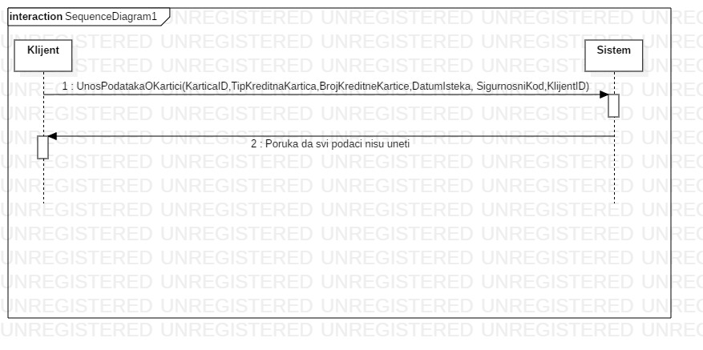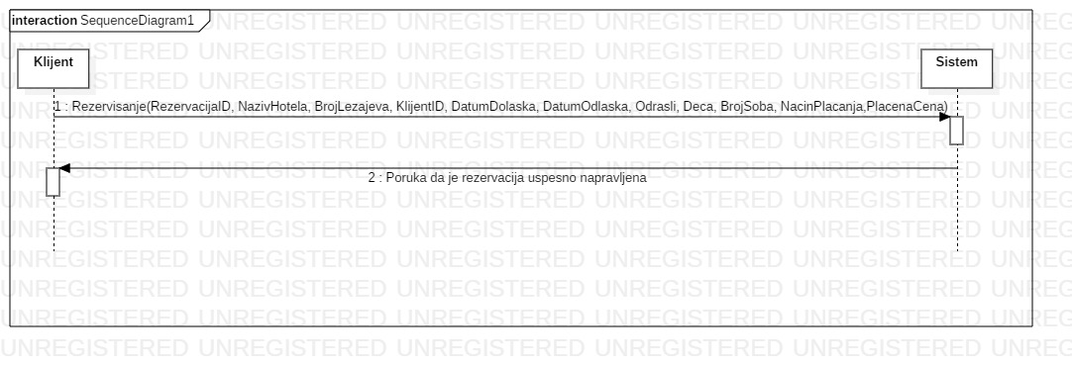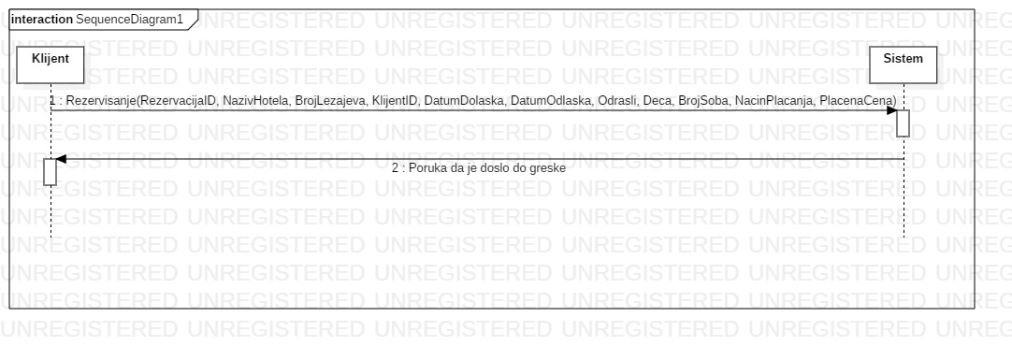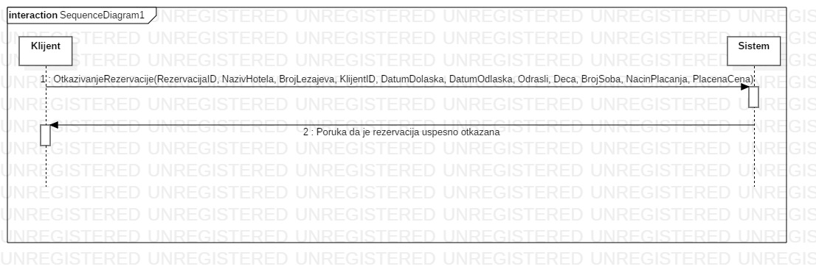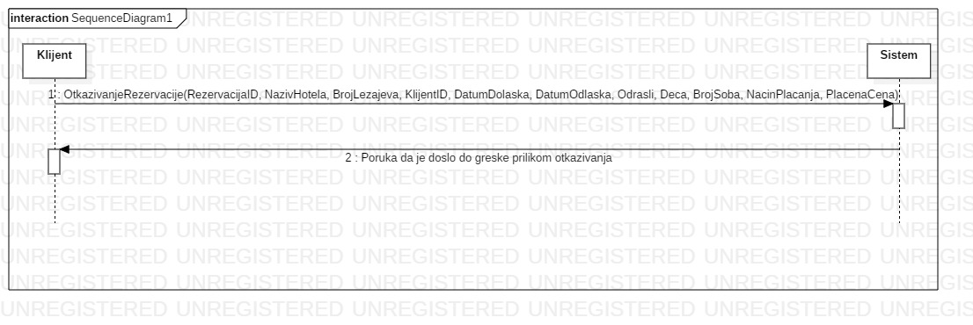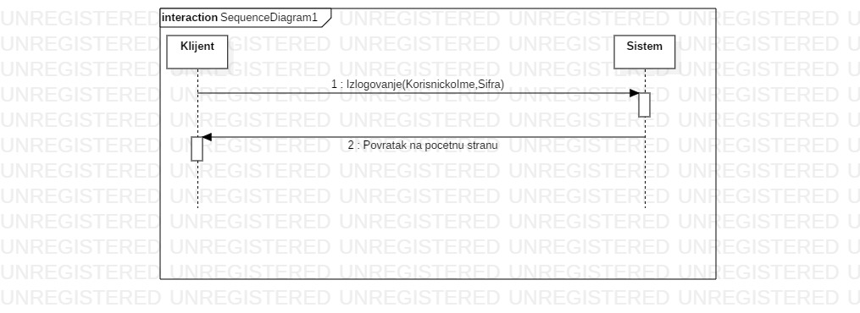

MENADZER

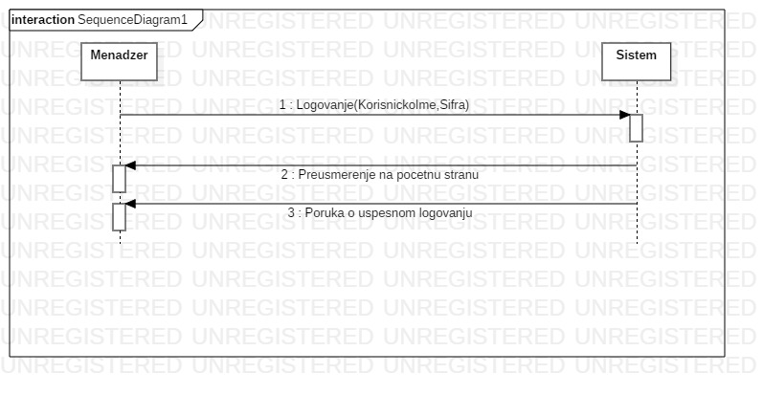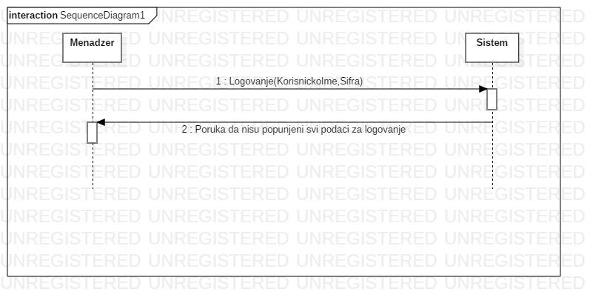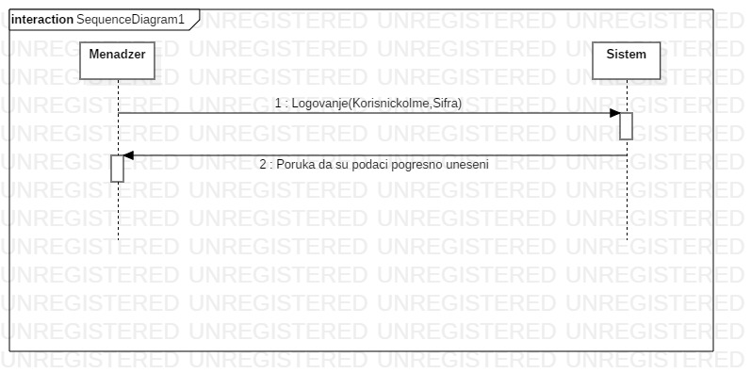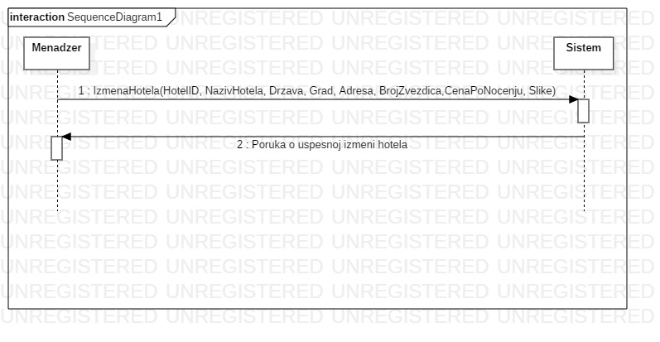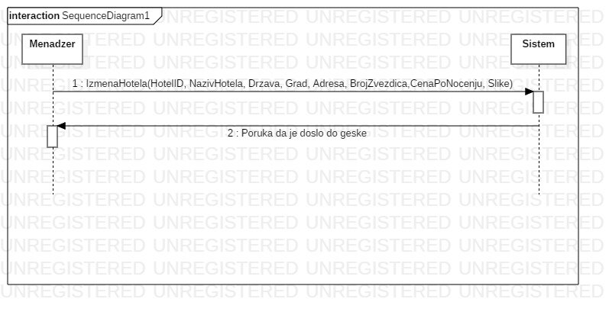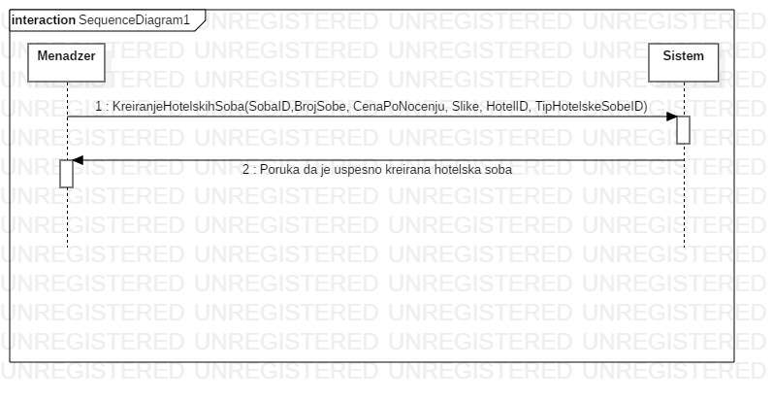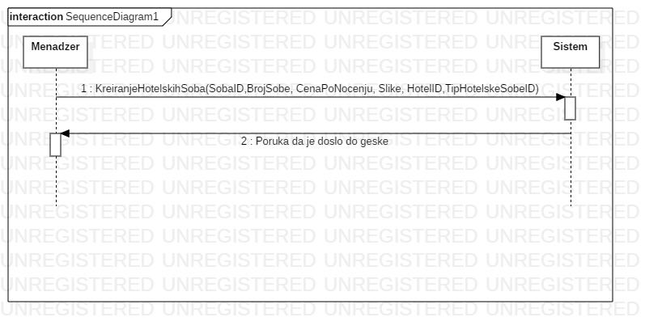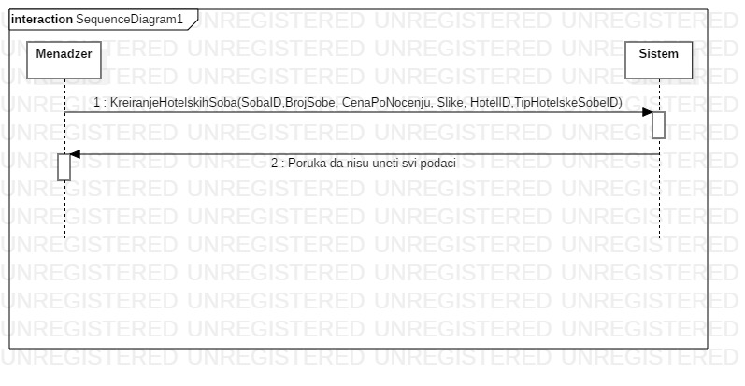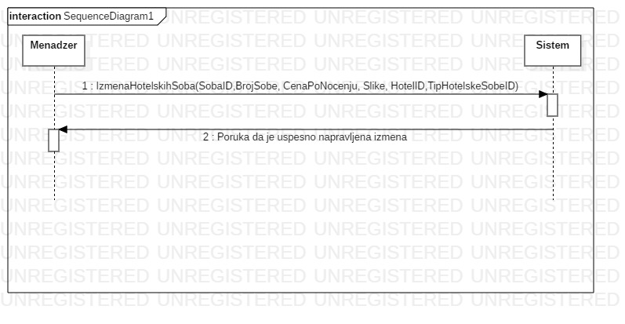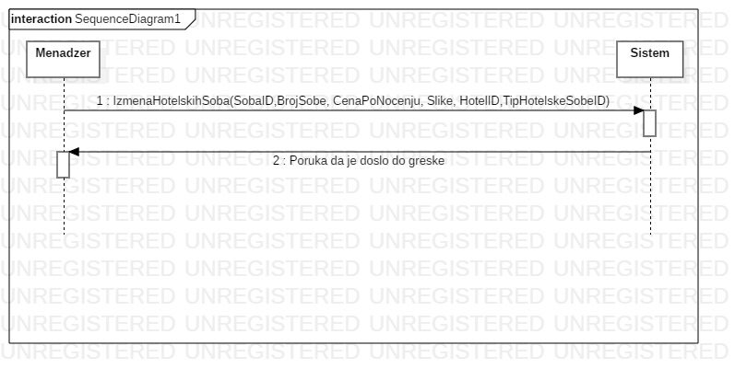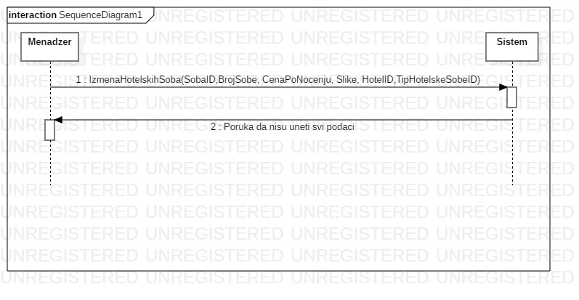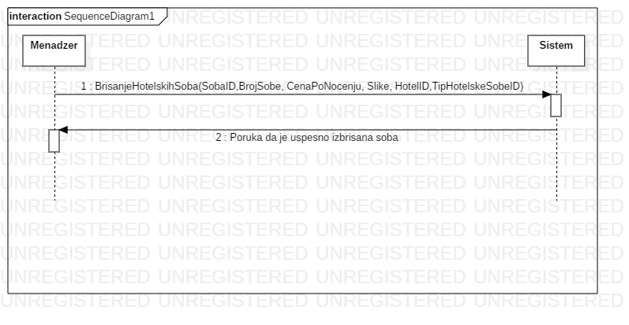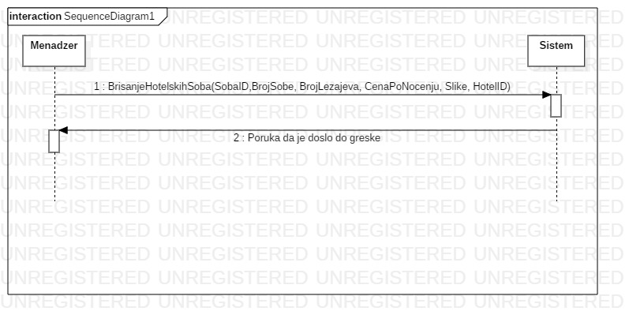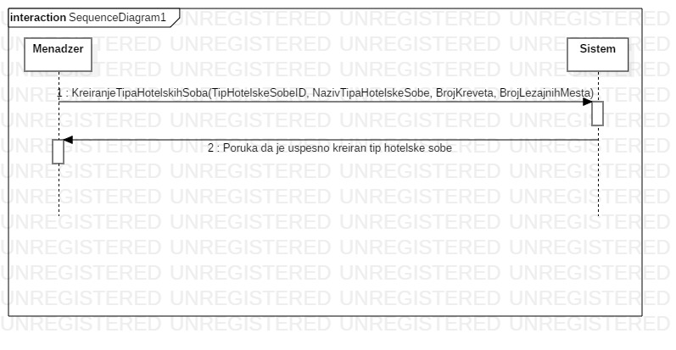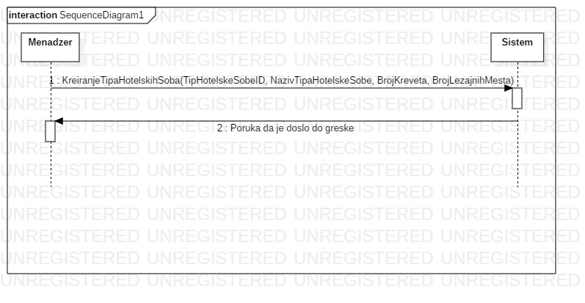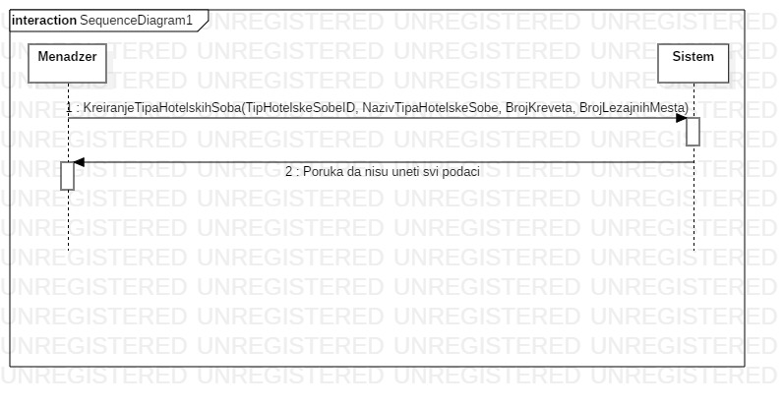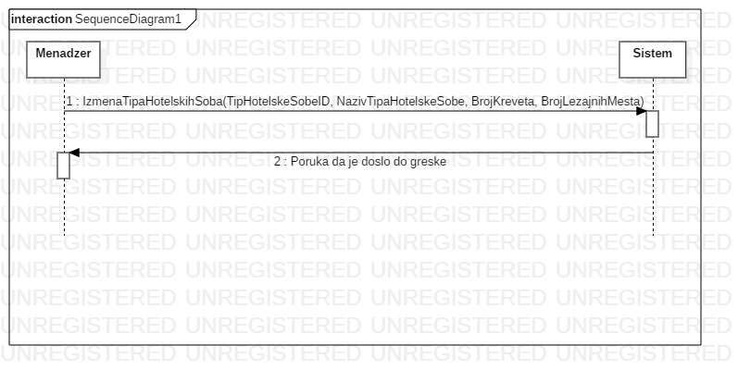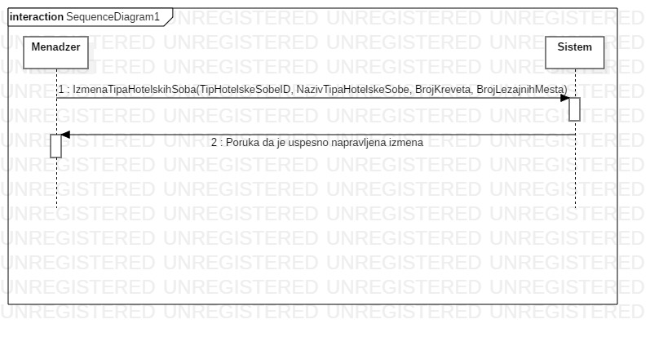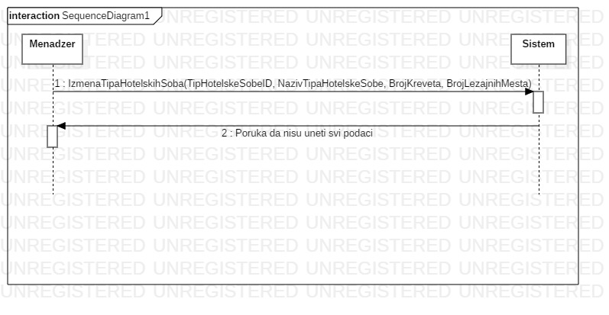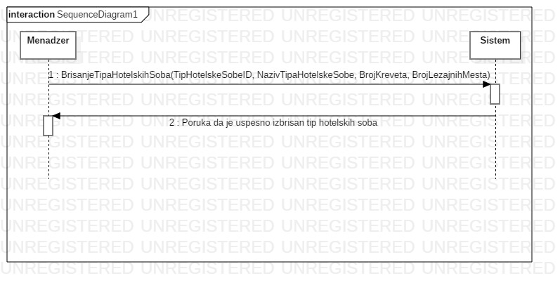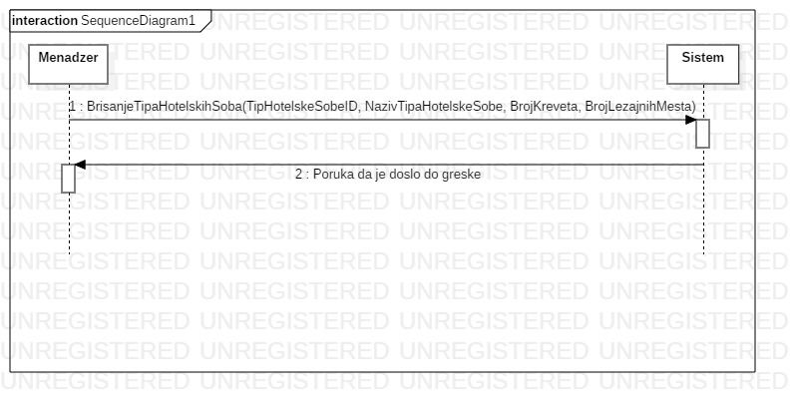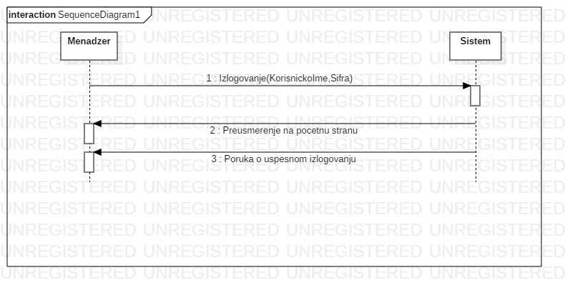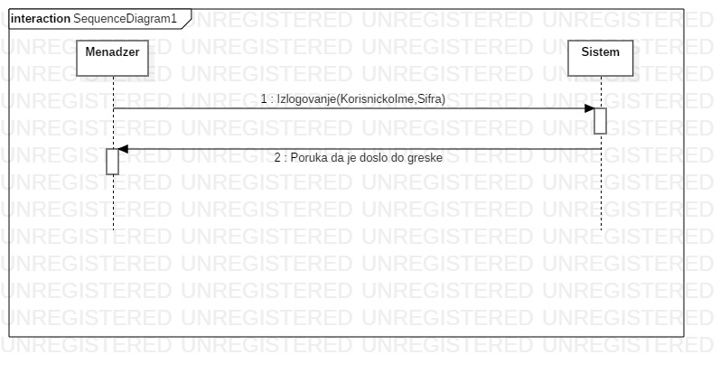

ADMINISTRATOR

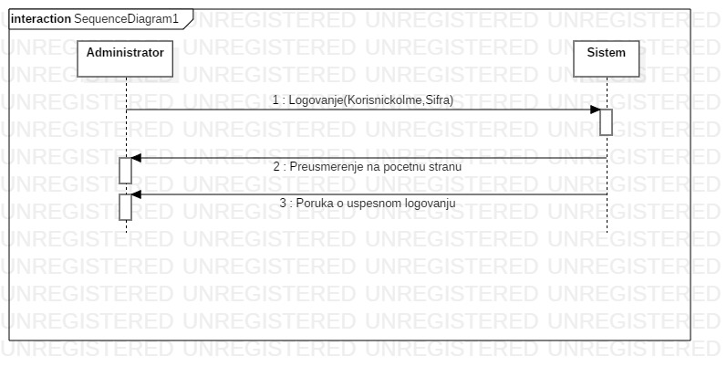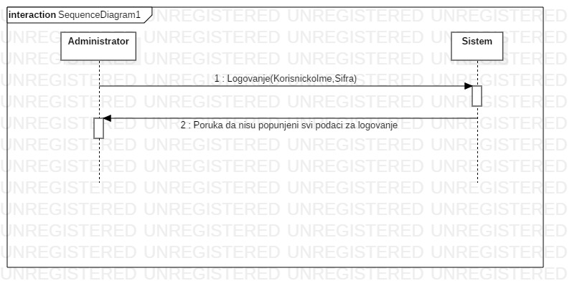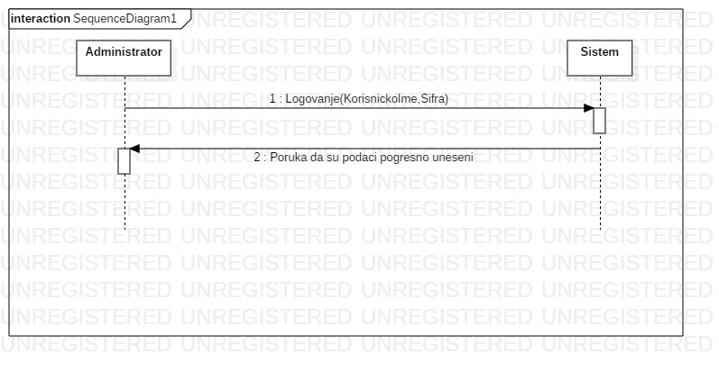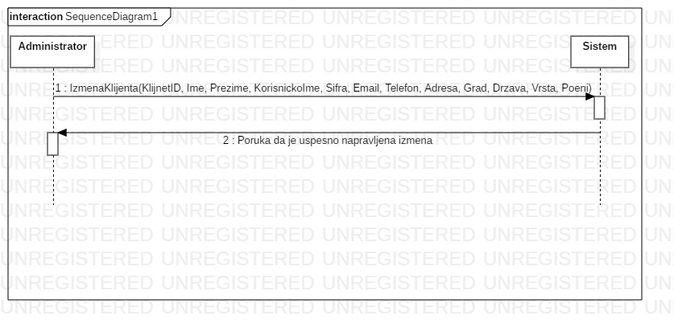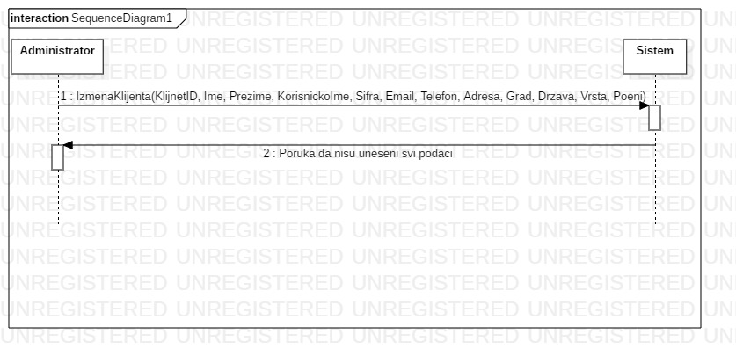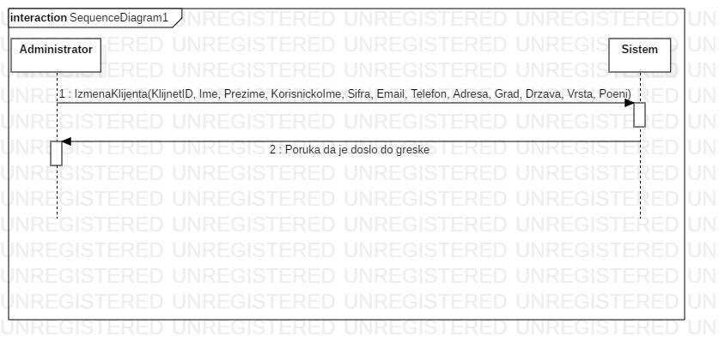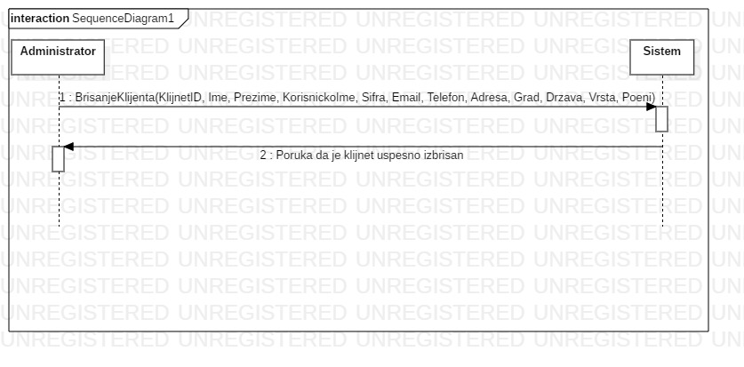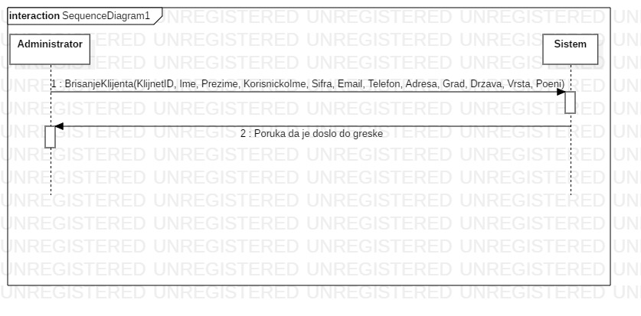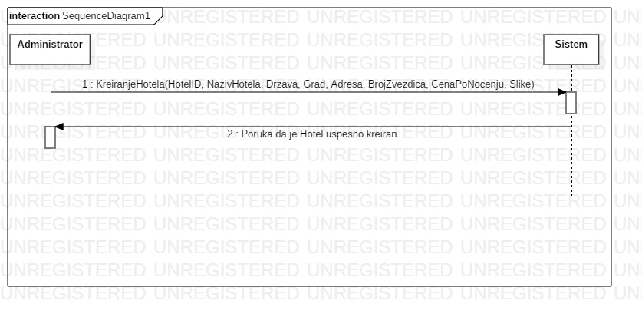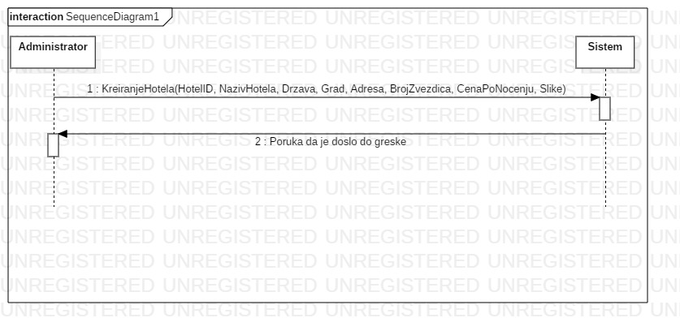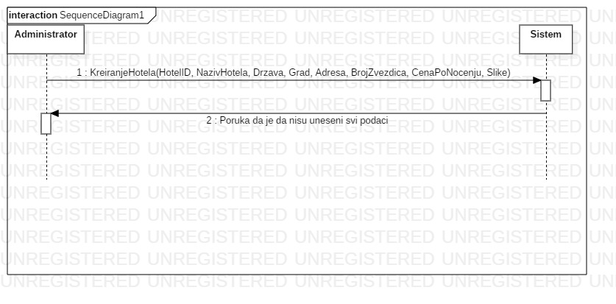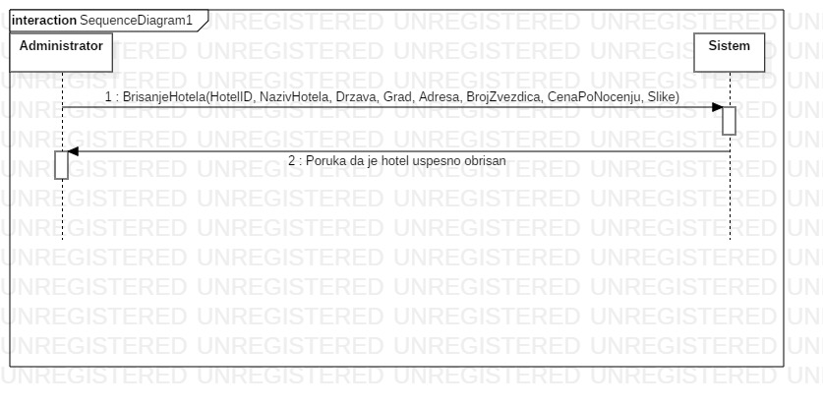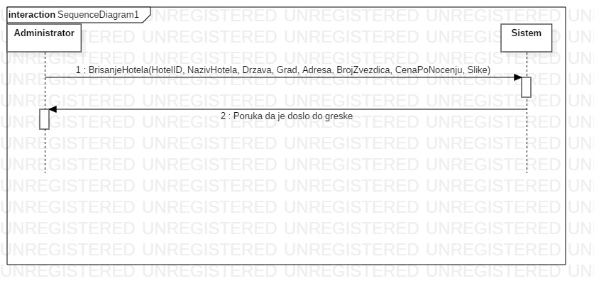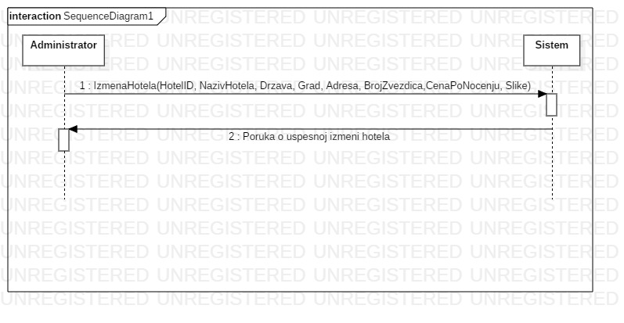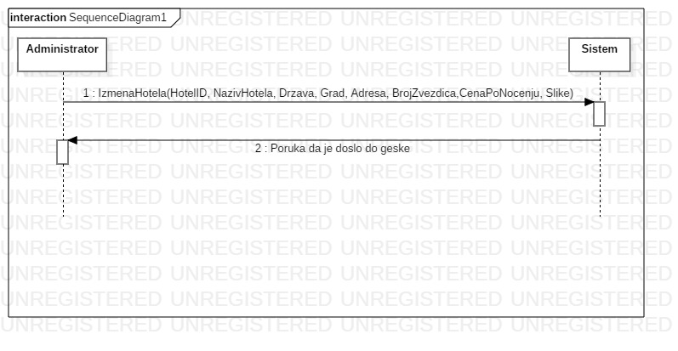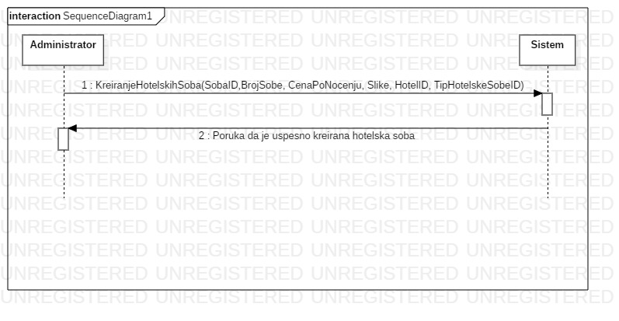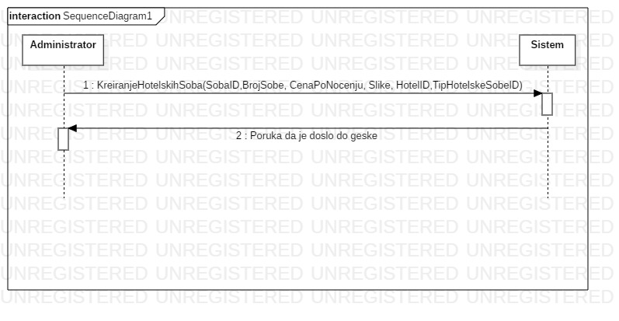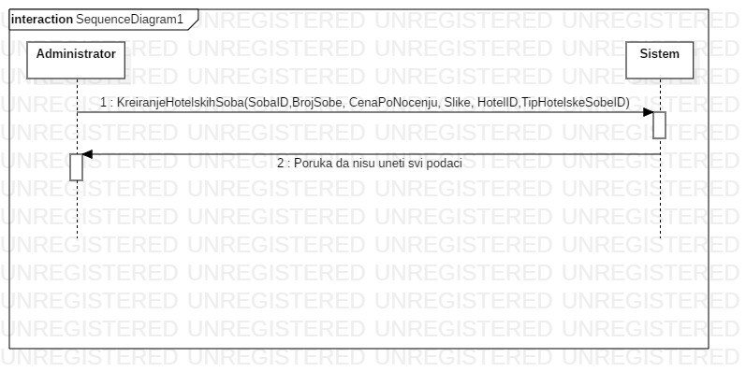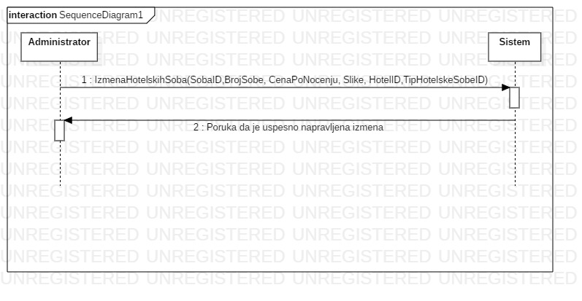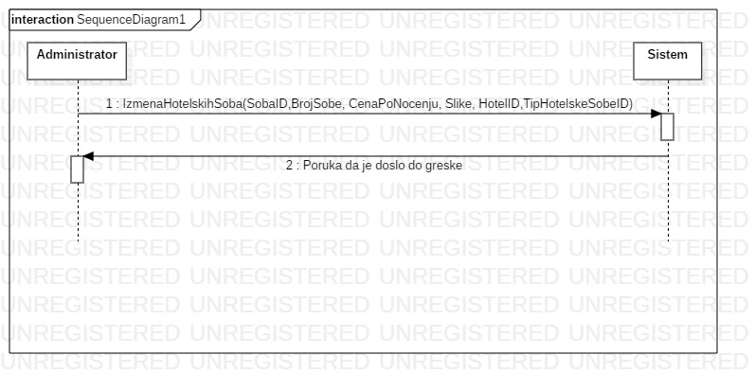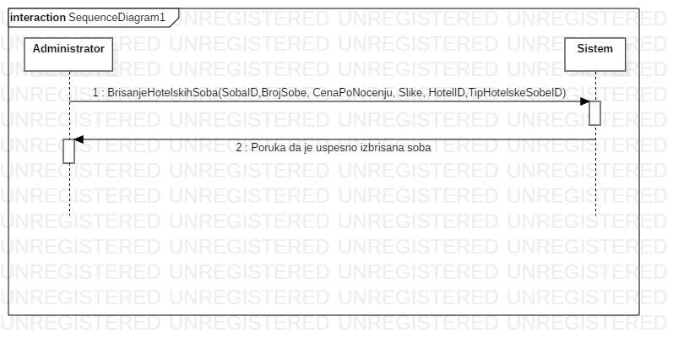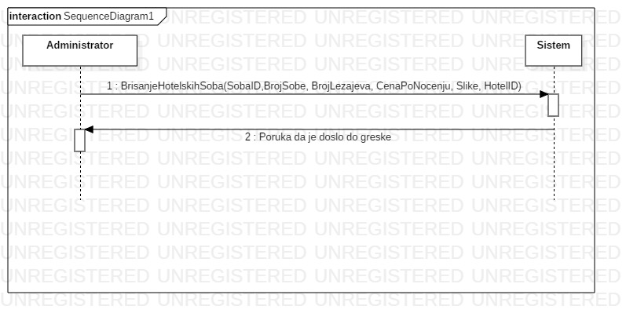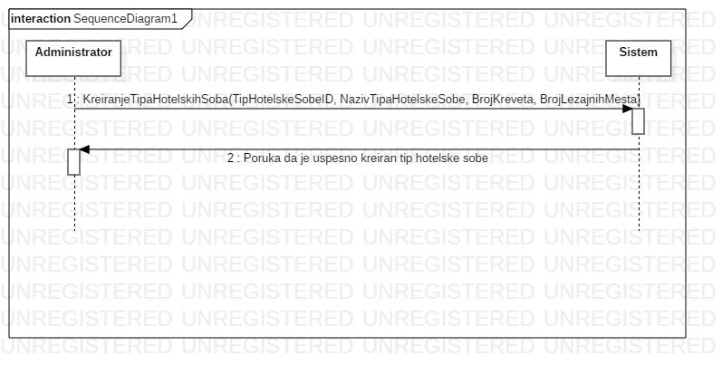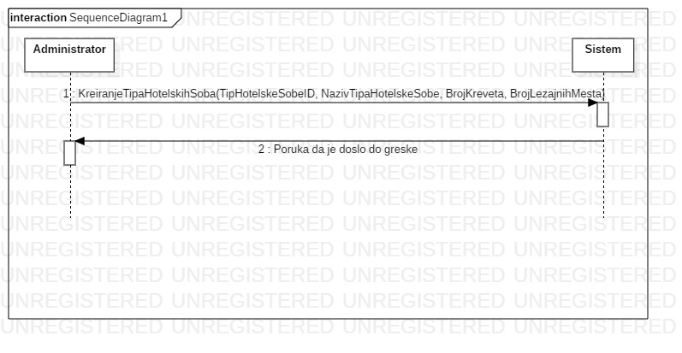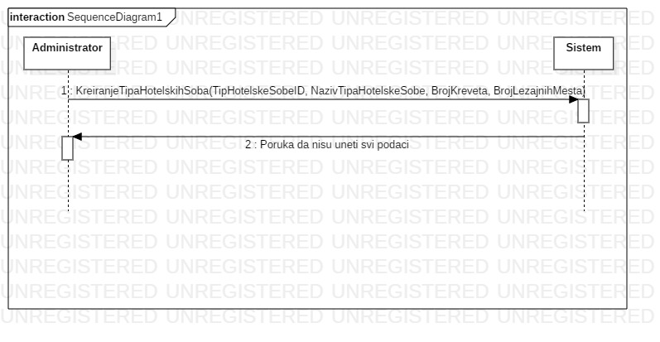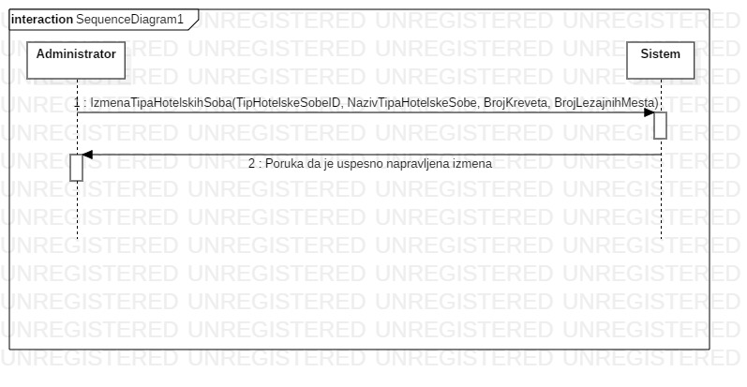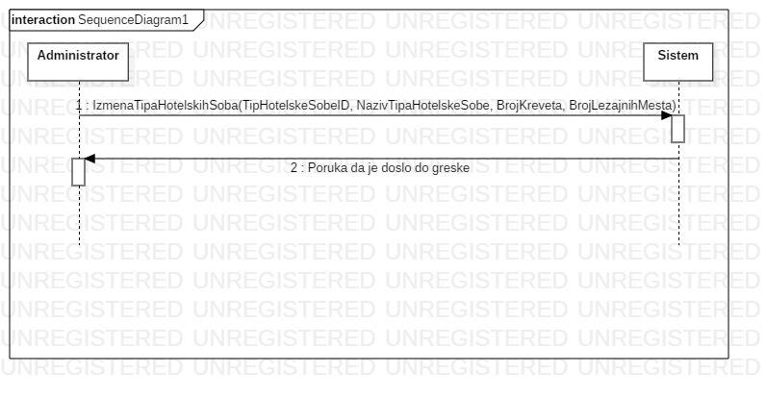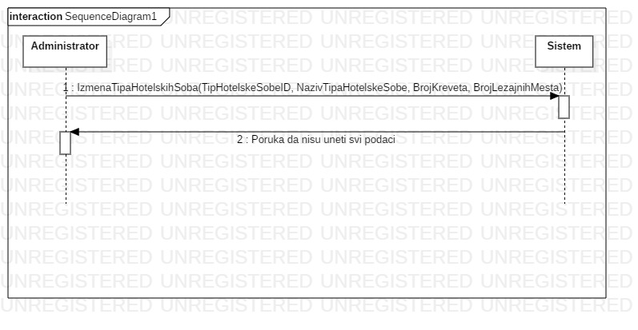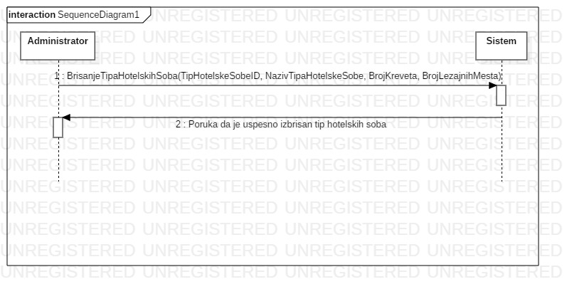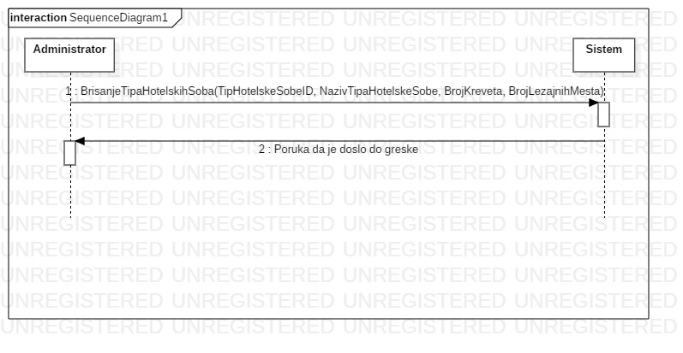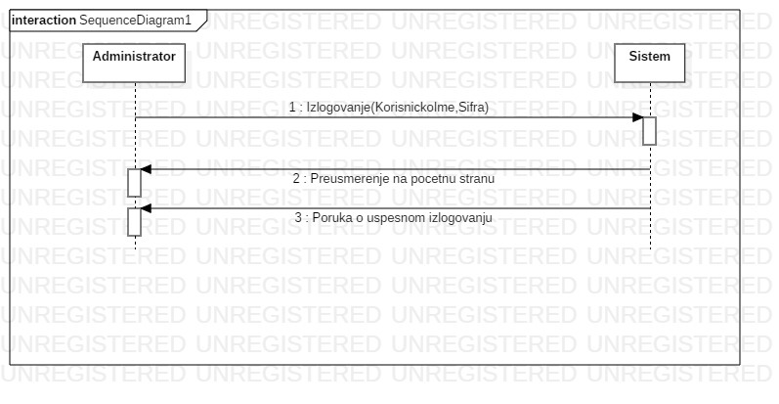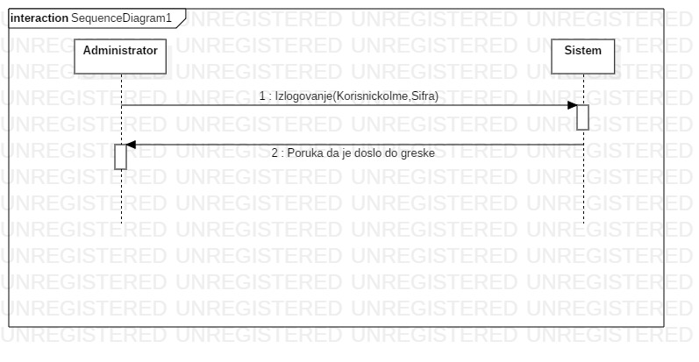

## RELACIONI MODEL

**KreditnaKartica**(KarticaID, TipKredinteKartice, BrojKreditneKartice, DatumIsteka, SigurnostiKod, DatumModifikacije, OsobaID)

**Osoba**(OsobaID, Ime, Prezime, Telefon, Drzava, Grad, AdresaStanovanja, MailAdresa, KorisnickoIme, Sifra, Poeni, IsManager, IsAdmin, DatumModifikacije)

**Rezervacija**(RezervacijaID, DatumDolaska, DatumOdlaska, Odrasli, Deca, BrojSoba, NacinPlacanja, PlacenaCena, DatumRezervacije, DatumModifikacije)

**Hotel**(HotelID, NazivHotela, Drzava, Grad, BrojZvezdica, CenaPoNocenju, Slike, Opis, DatumModifikacije)

**HotelskaSoba**(SobaID, BrojSobe, CenaPoNocenju, Slike, DatumModifikacije, HotelID, TipHotelskeSobeID)

**TipHotelskeSobe**(TipHotelskeSobeID, NazivTipaHotelskeSobe, BrojKreveta, BrojLezajnihMesta, DatumMotifikacije)

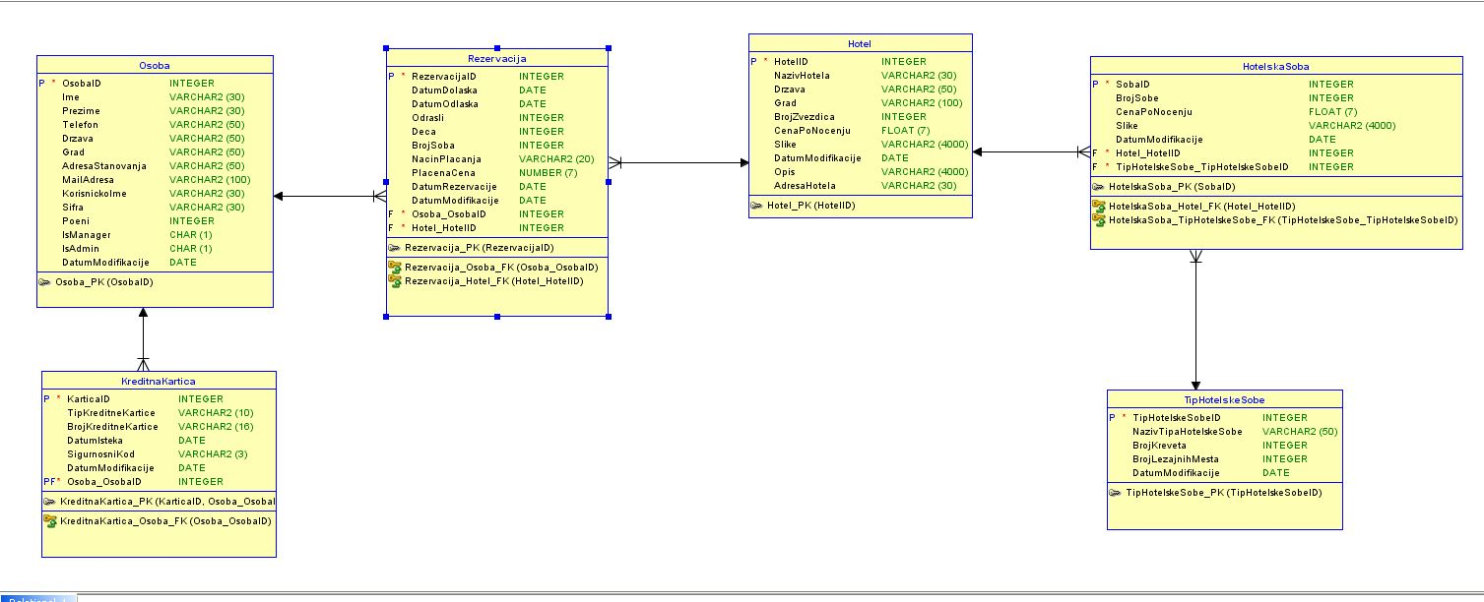

Slika baze podataka

## SCREENSHOT APLIKACIJE

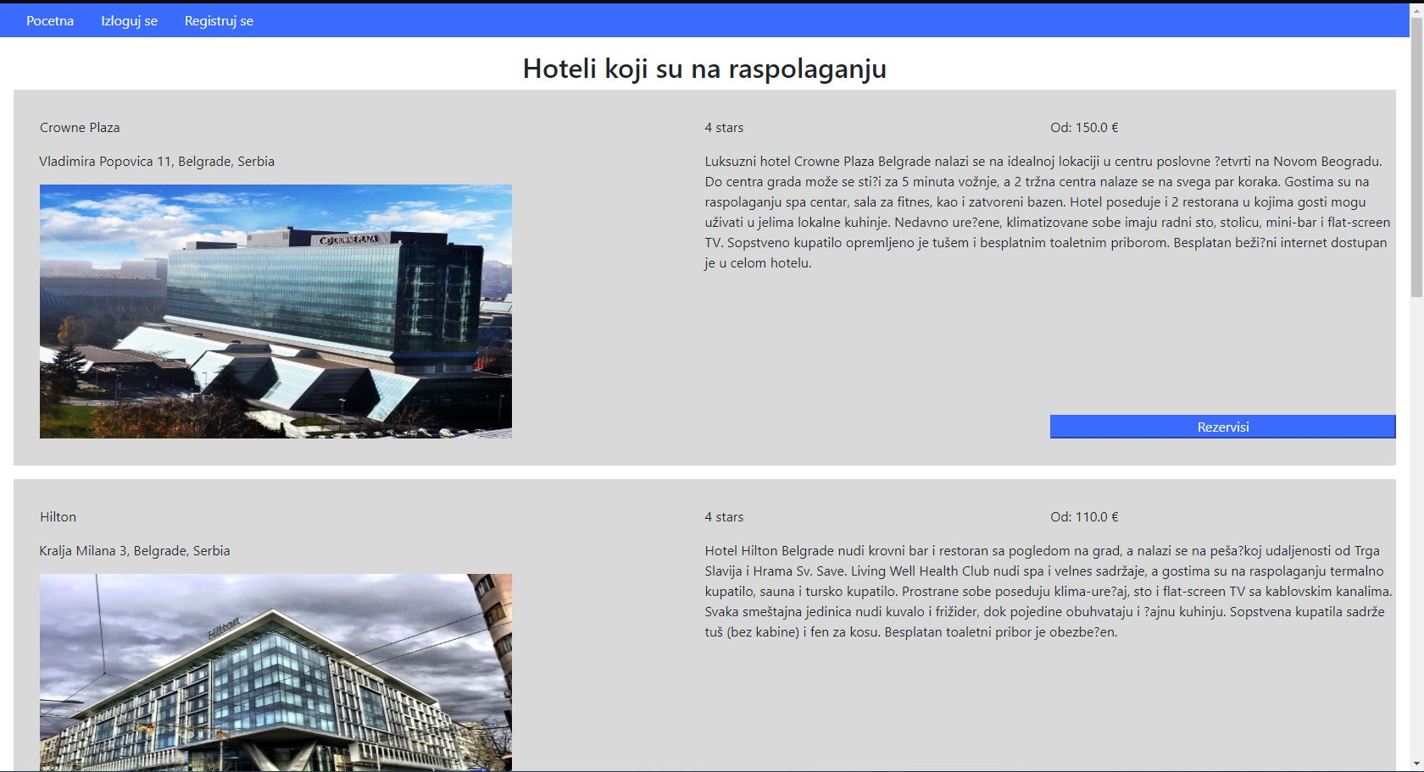

Slika 1

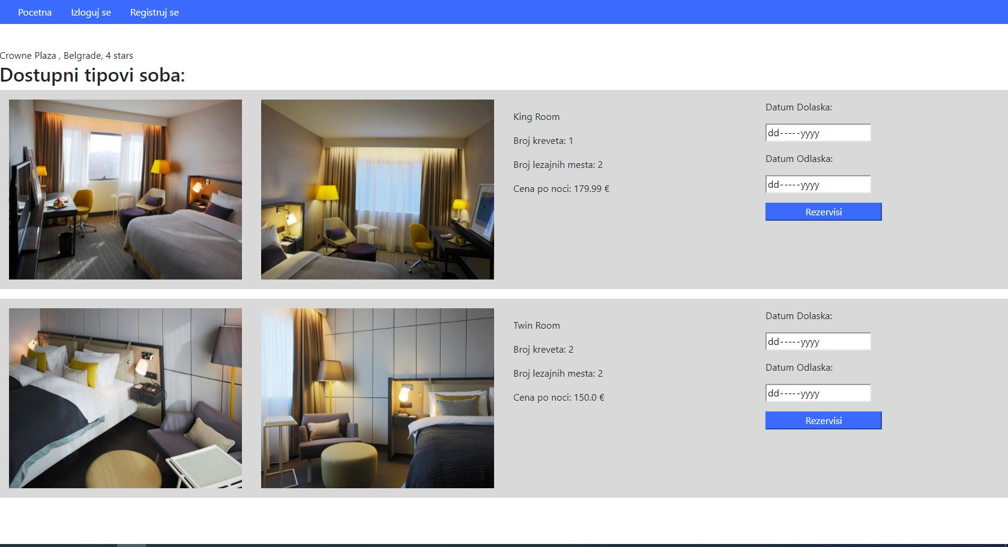

Slika 2

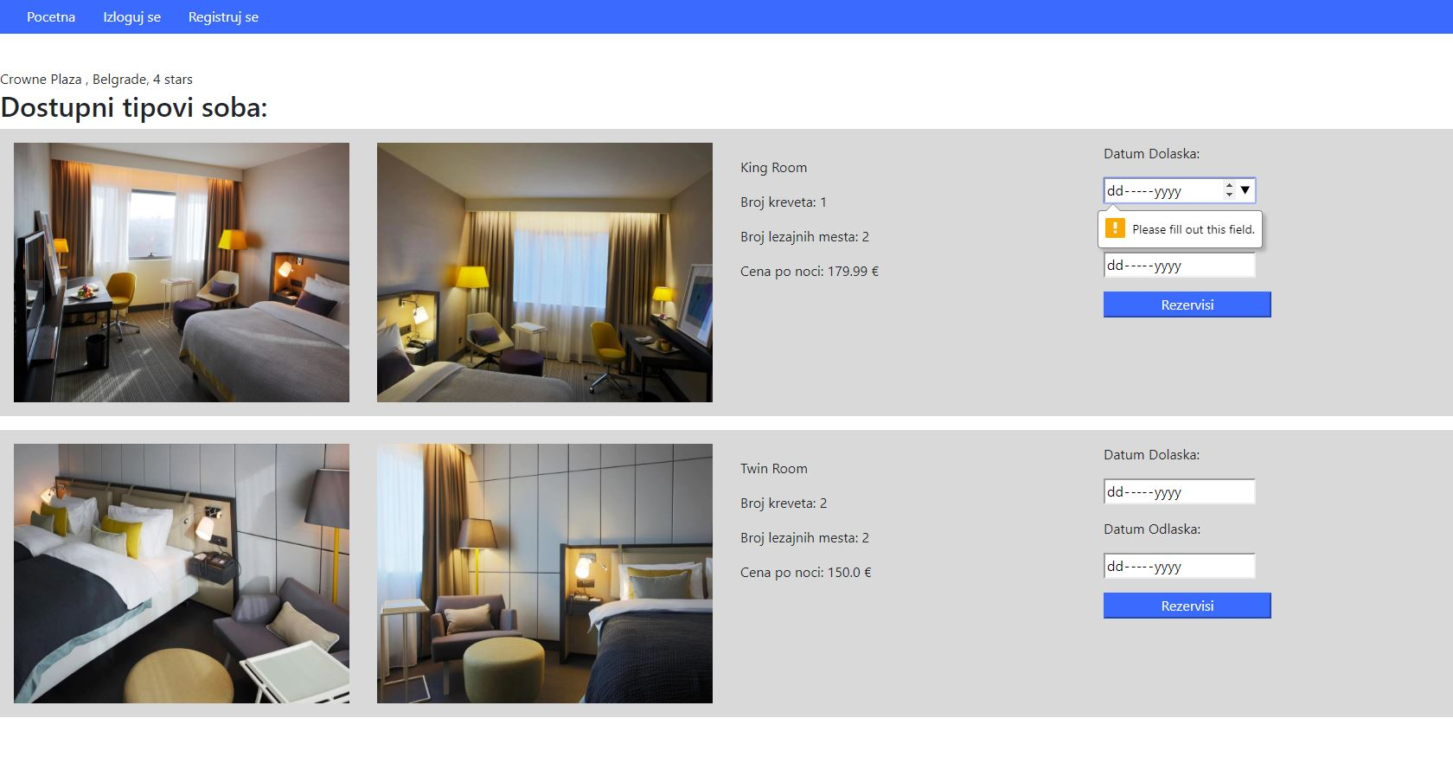

Slika 3

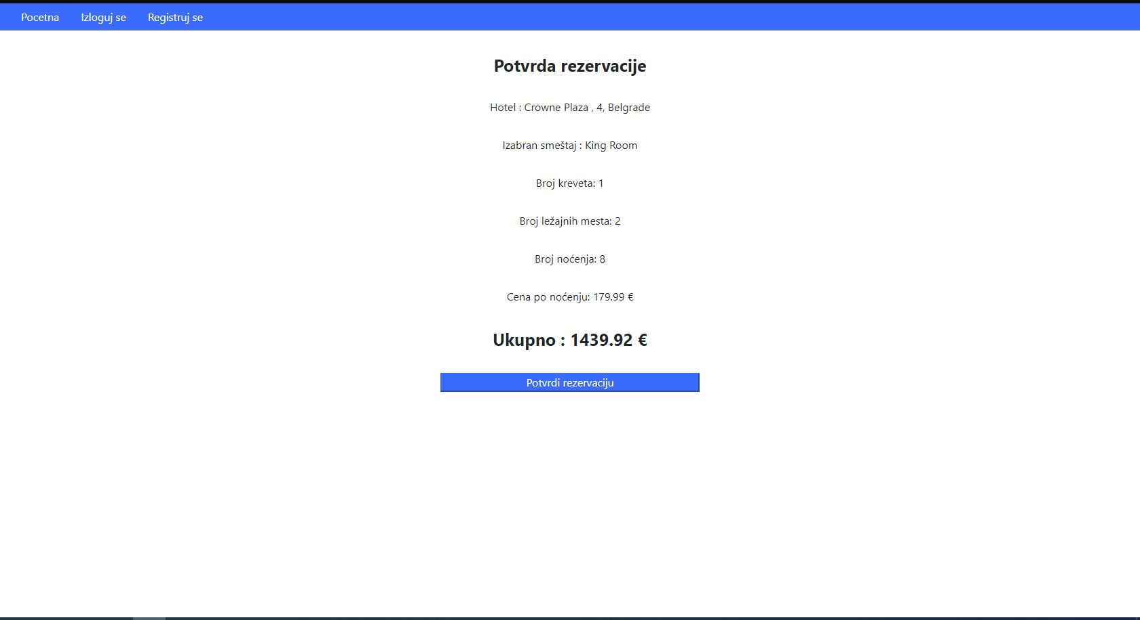

Slika 4

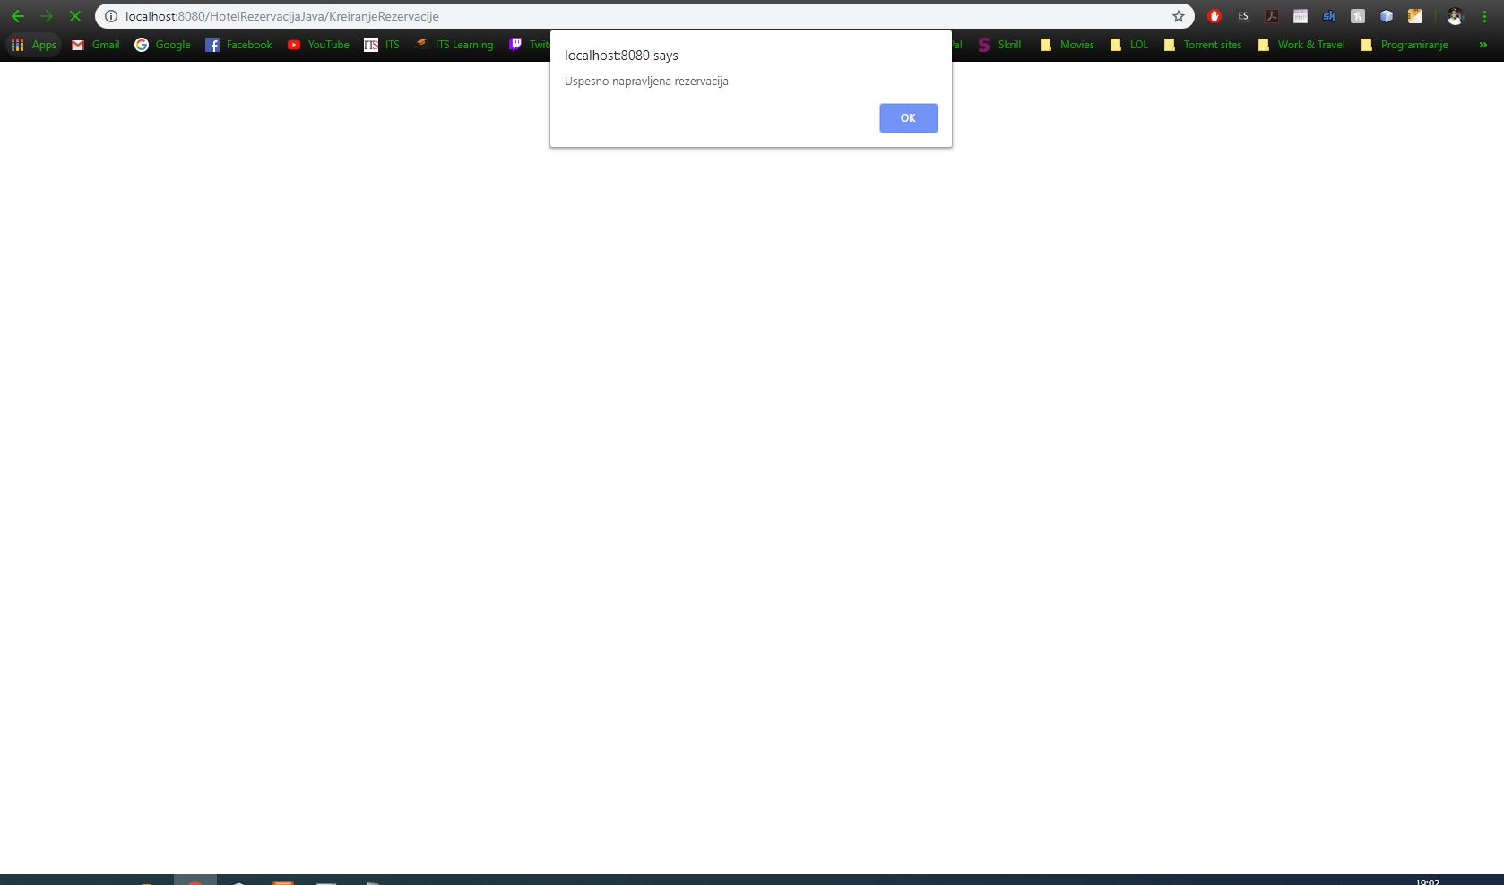

Slika 5

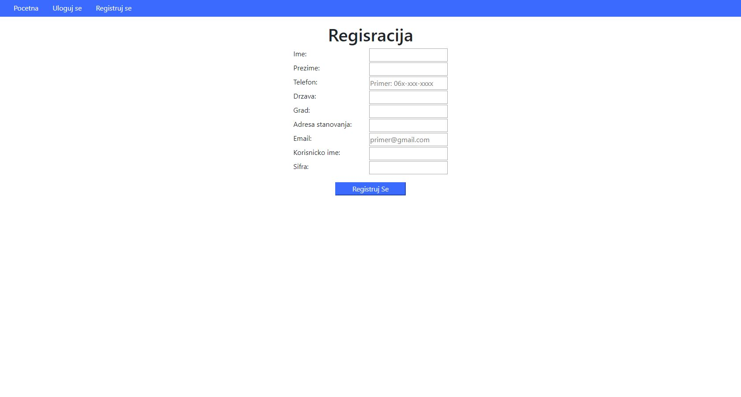

Slika 6

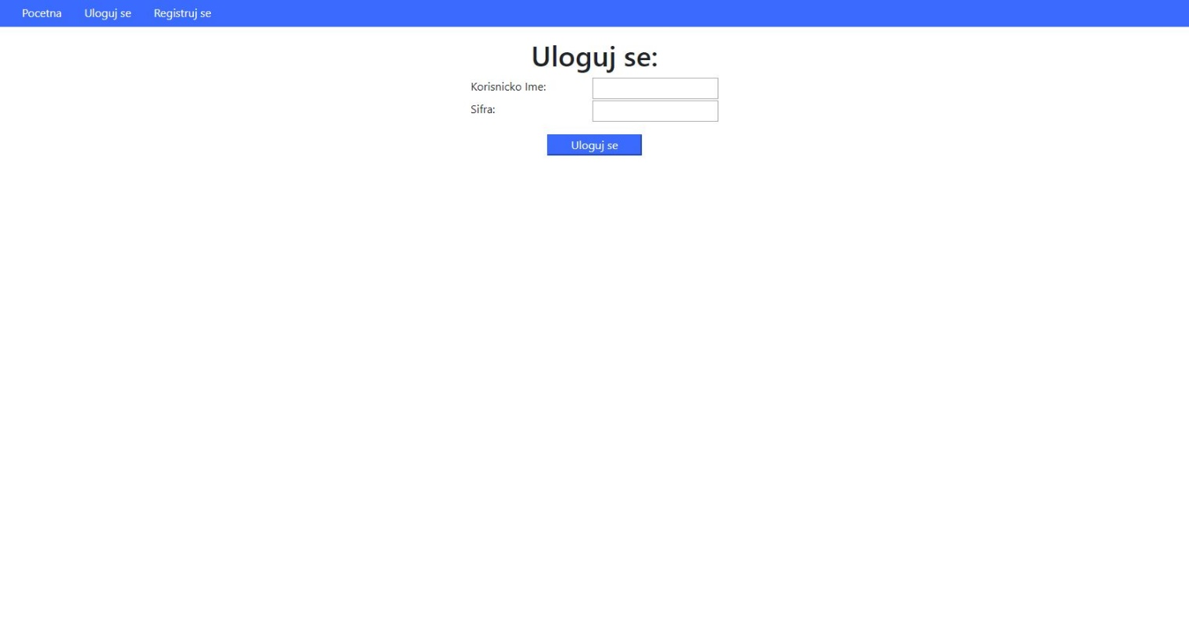

Slika 7

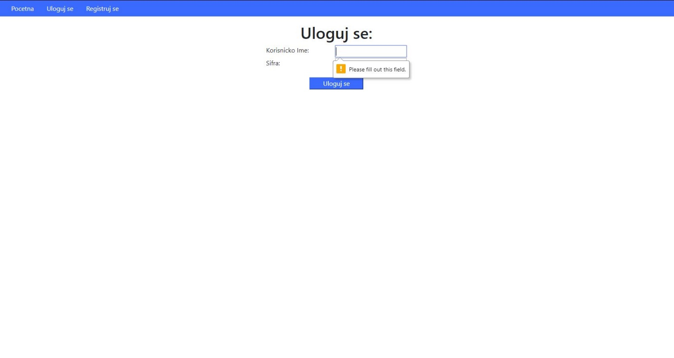

Slika 8

# ZAKLJUČAK

Ovaj projekat mi je pomogao da savladam java jezik I utvrdim znanje iz Sql-a, pri kreiranju ove aplikacije morao sam da sagledam problem I iz korisnickog ugla kako bih resio zadati problem.

# LITERATURA

[https://stackoverflow.com](https://stackoverflow.com/)

[https://www.w3schools.com](https://www.w3schools.com/)

Materijali sa predavanja I vežbi iz predmeta Internet Programerski alati